步骤简介

1. 点击谷歌浏览器工具-扩展程序。如图

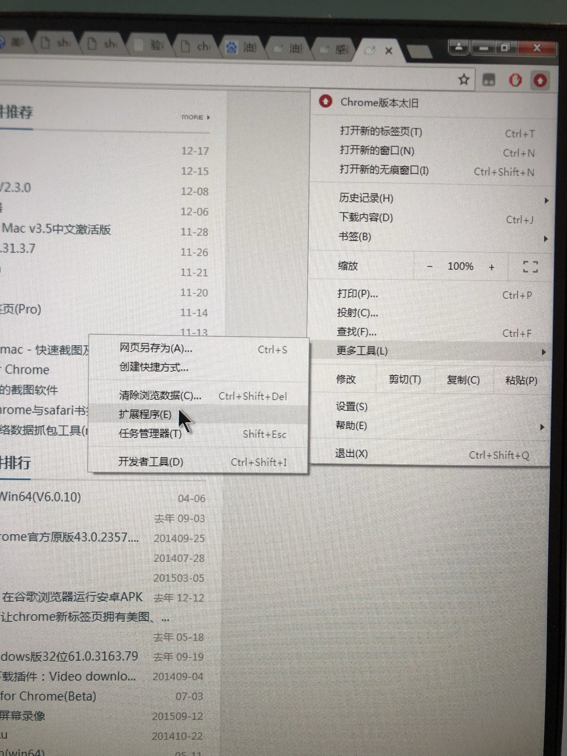

1. 将下面的文件拖入扩展程序,添加成功页面有这个按钮



1. 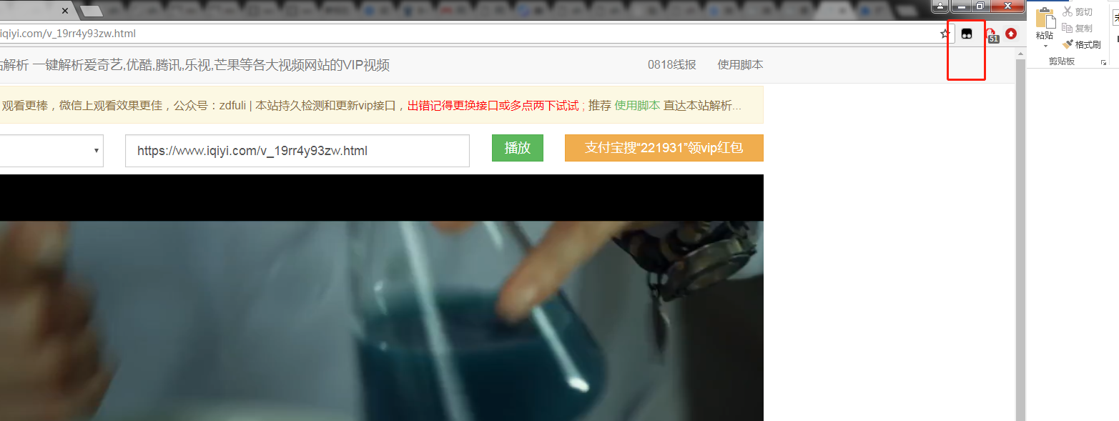

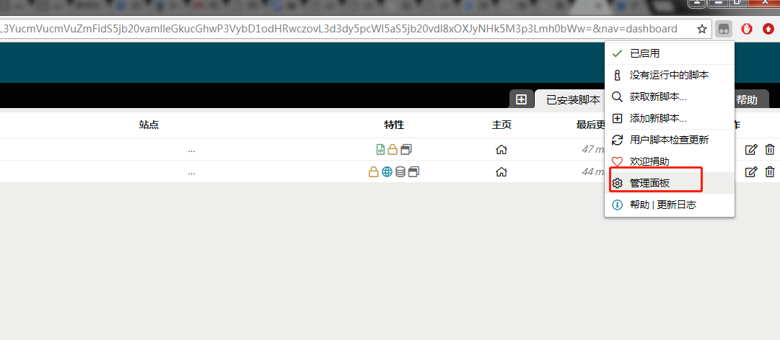

1. 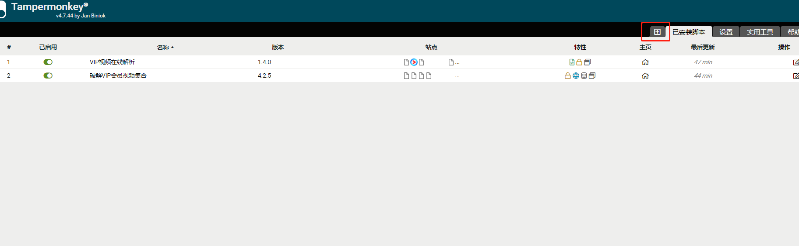

将下面的文件内容放入添加的页面里



保存！成功

扩展程序：去广告插件（添加）



1. .